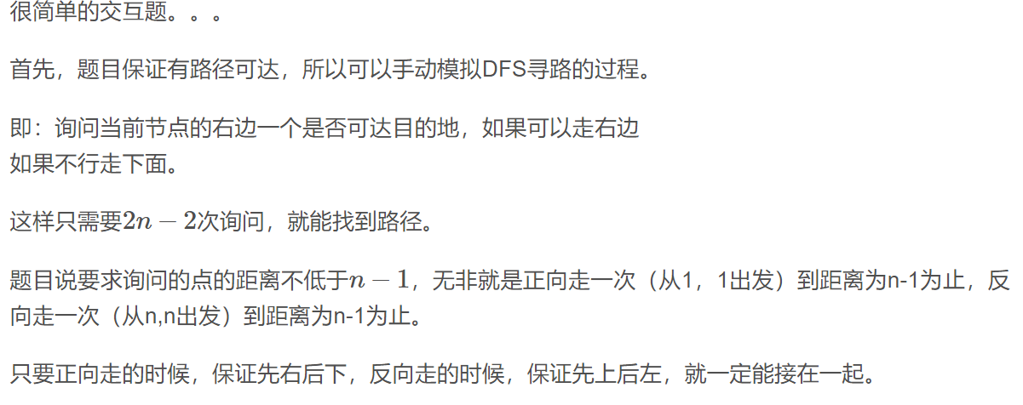

从1,1开始询问的时候先向右再向下

从n,n开始询问的时候先向下再向右

就最后一定能合上

#include <iostream>

#include <cstdio>

#include <cstring>

#include <cmath>

#include <algorithm>

using namespace std;

int n;

bool get(int x,int y,bool flag)

{

if(flag)

printf("? %d %d %d %d\n",x,y,n,n);

else printf("? %d %d %d %d\n",1,1,x,y);

string s;

cin>>s;

if(s=="YES")

return 1;

else return 0;

}

int main()

{

cin>>n;

int x,y;

x=1;y=2;

vector<char>path1,path2;

//一共走2n-2步

while(x+y<=n+1)//这样(n,n)-(x,y)才会>=n-1

{

if(get(x,y,1))//题中说了一定有路，那么往右和往上一定有一条路是通的

{

y++;

path1.push_back('R');

}

else

{

x++;

path1.push_back('D');

}

}

x=n-1;y=n;

while(x+y>=n+1)

{

if(get(x,y,0))

{

x--;

path2.push_back('D');

}

else

{

y--;

path2.push_back('R');

}

}

cout<<"! ";

for(int i=0;i<path1.size();i++)

cout<<path1[i];

for(int i=path2.size()-1;i>=0;i--)

cout<<path2[i];

puts("");

return 0;

}